长津湖战役，你真的了解吗？

混子哥 [有理儿有面](javascript:void(0);)

**有理儿有面**

微信号 youli-youmian

功能介绍 你说是不是

2021-10-02[原文](https://mp.weixin.qq.com/s?__biz=Mzg3MjEyMTYyNg==&mid=2247541945&idx=2&sn=37e01ade8db24ebb333dd49a5521699f&chksm=cef670ccf981f9da1379ea76b901a9926ef6397ad80e148ee35004894136a620fbbd03393e7f&scene=27#wechat_redirect&cpage=24) 发表于

收录于合集





**全文共图片4张，预计阅读时间为5分钟。**

**本文转载自微信公众号“新华网”（ID: newsxinhua），原文首发于2021年10月1日，原标题为《长津湖战役，你真的了解吗？》。**

**漫画作者：混子哥**

**由新华社上海分社、新华网、混知联合出品。**



▼

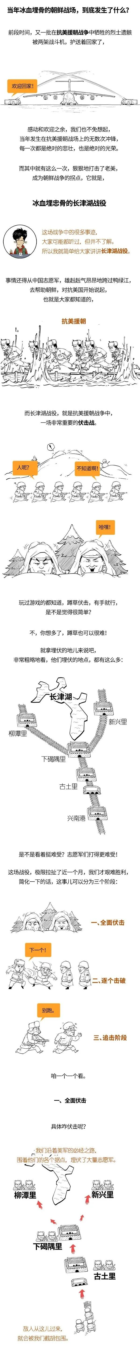

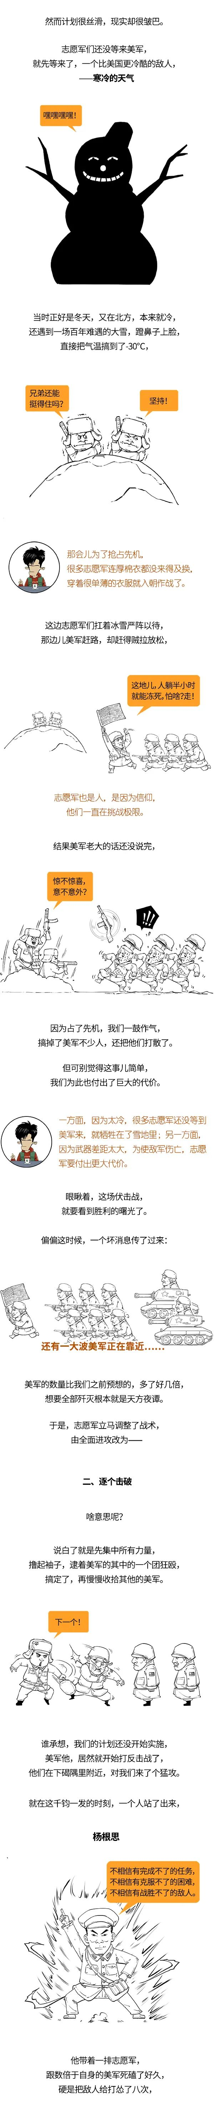



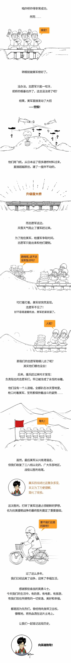





**关注公众号：**

**有理儿有面**

**理   性｜   揭   秘｜   探   讨**







### 精选留言

用户设置不下载评论